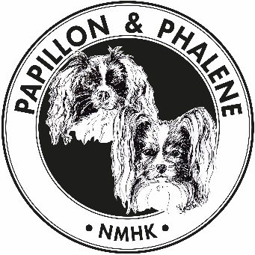
Mestvinnerliste Valp, Junior (ny), Veteran, Avl og Oppdrett.
Phalène el. Papillon
Utstillingsklasse:
Hundens Navn:
Reg. nr:
Eier:

Utstilling nr: | 1 | 2 | 3 | 4 | 5
Dato:
Arrangør:
Sted:
Dommer:
Antall deltatte:
*BIR Junior:
BIR:
BIM:
2 bhk/btk
3 bhk/btk
4 bhk/btk
Avlsklasse
Oppdretterklasse

